广西壮族自治区柳州市

社会保险事业管理中心文件

柳社保发〔2021〕11号

关于开展2021年度机关事业单位退休人员
养老保险待遇资格认证工作的通知

全市各机关事业单位：
根据自治区《关于进一步加强领取社会保险待遇人员资格认证工作的通知》（桂人社办发〔2019〕39号）、《柳州市关于进一步加强领取社会保险待遇人员资格认证工作的通知》（柳人社办发〔2021〕1号）文件精神，我市机关事业单位养老保险待遇资格认证工作正在有序推进，现将机关事业单位退休人员资格认证有关问题通知如下：
一、资格认证范围
全市正在领取机关事业单位基本养老保险待遇的人员。
二、上报方式
（一）2021年度资格认证工作采取单位协助认证方式。
（二）请各参保单位于2021 年12月31 日前完成本单位 2021年度退休人员资格认证、核实工作，并填写《____年度柳州市机关事业单位退休人员领取基本养老保险待遇资格核查确认花名册》（详见附件），并将纸质版反馈至我中心机关养老保险待遇与职业年金科。
三、注意事项
（一）为切实保障基金安全和参保人员的合法权益，请各机关事业单位高度重视，协助做好待遇领取资格认证宣传告知工作。对于到期未认证或疑似失去领取待遇资格的人员，我中心按照相关规定暂停发放待遇，待认证成功后，再恢复发放并补发待遇。
（二）因高龄、病残等行动不便的特殊人员无法通过“人脸识别”自助认证的，可通过单位上门核实确认是否具备领取待遇资格，单位也可通过开展文体娱乐活动、节日走访慰问、健康体检等多种形式认证。
（三）对居住在国（境）外的人员因各种原因无法通过“人脸识别”自助认证的，应持本人有效护照、居留证等证件，到我驻其居住国使领馆申办《在境外居住人员领取养老金资格审核表》并邮寄到单位，由单位填报并附上材料，通过业务前台受理完成资格认证。
（四）对领取养老保险待遇人员出现死亡、失踪、下落不明或正在服刑等丧失领取待遇资格的，各参保单位应及时向我中心申报办理减员（待遇停发）手续，并积极协助追回多领、冒领的养老保险待遇。
（五）重新认证或者单位核实发现仍然具备领取待遇资格的人员，单位须及时办理待遇恢复手续。
（六）对在领取养老保险待遇人员资格认证工作过程中遇到的新情况、新问题，请咨询我中心机关养老保险待遇与职业年金科，联系电话：2820483、2820301。
四、市辖五县、柳江区按此通知执行。

附件：____年度柳州市机关事业单位退休人员领取社会保险待遇人员资格核查确认花名册
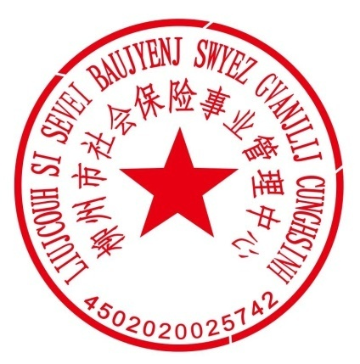

柳州市社会保险事业管理中心
2021年11月23日

（此页无内容）

公开方式：主动公开
柳州市社会保险事业管理中心 2021年11月23日印发

